

Informe

DE SEGUIMIENTO AL PLAN DE ACCIÓN INSTITUCIONAL

TRIMESTRE I 2021

Proceso Gestión de Evaluación del Riesgo – G.E.R

09/04/2021

PIN-FT-35 / V1

Planeación Institucional

UNIDAD NACIONAL DE PROTECCIÓN

06-11-2020





Tabla de Contenido

1. INTRODUCCIÓN 3

2. OBJETIVO 3

3. METODOLOGÍA 3

4. ALCANCE 3

5. FUENTE DE INFORMACIÓN DE DATOS 4

6. SEGUIMIENTO 4

7. RESULTADOS Y AVANCE 4

8. REPRESENTACIONES GRÁFICAS DE LOS RESULTADOS 5

9. RECOMENDACIONES 12

*9.1* *Generales* 12

*9.2* *Específicas* 12

10. RIESGOS IDENTIFICADOS 13

11. CONCLUSIONES 13

12. ANEXOS Y SOPORTES 13

# INTRODUCCIÓN

El Indicador Porcentaje de municipios con diagnósticos focalizados de riesgo, proyección de escenarios de riesgo o planes de prevención y contingencia apoyados técnicamente en materia de prevención está alineado con el Plan estratégico sectorial, este reporte hace parte de las metas de la entidad planteadas en el Plan de Acción Institucional articulando sus procesos con los lineamientos del Plan Nacional de Desarrollo y el Plan de Acción Oportuna - PAO

# OBJETIVO

Fortalecer la capacidad institucional para identificar oportunamente las amenazas, riesgos y vulnerabilidades a las cuales están expuestas las poblaciones objeto, la actividad consiste en proporcionar información específica basada en evidencia empírica, ofreciendo conclusiones que faciliten la correcta toma de decisiones al afrontar el fenómeno sobre el que se actúa. Un diagnostico debe generar un producto final que contemple dos aspectos: por un lado, la caracterización del fenómeno en estudio en un momento y espacio determinado; por el otro, debe comprender un proceso de análisis e interpretación de la información obtenida.

# METODOLOGÍA

El Grupo Interno de Trabajo Grupo de Análisis Estratégico Poblacional – GAEP, perteneciente a la Subdirección de Evaluación del Riesgo cuenta con personal idóneo de diferentes perfiles, lo cual permite investigar y recopilar información a nivel Nacional apoyados en diferentes entidades Gubernamentales y la actividad específicamente Consiste en realizar un análisis de asistencia técnica a los municipios con diagnostico focalizado de riesgo determinado por el Ministerio del Interior según el Plan de Acción Oportuna -PAO , el cual consiste en develar las estructuras de violencia y desprotección que afectan a un sector concreto de la sociedad. Este informe permite formular una interpretación coherente y sustentada sobre la forma como opera la violencia a través de un conjunto de supuestos que representan el comportamiento futuro del riesgo, según lo determinado por el Ministerio del Interior.

# ALCANCE

La meta es establecida en la Comisión Intersectorial para el desarrollo del Plan de Acción Oportuna (PAO) de Prevención y Protección individual y colectiva de los derechos a la vida, la libertad, la integridad y la seguridad de defensores de derechos humanos, líderes sociales, comunales, y periodistas, creada mediante el Decreto 2137 de 2018, en donde se especifica el número de municipios focalizados de riesgo que requieren Asistencias Técnicas en el Componente de Prevención Realizadas de acuerdo a la Programación del Ministerio del Interior, el producto se reporta de forma trimestral. El Grupo Encargado de la elaboración del producto es el GAEP, está en cabeza de la Subdirección de Evaluación del Riesgo pertenece a los procesos misionales, se reporta de acuerdo con lo consignado en el documento PIN - MA- 04 V1 manual Gestión de Indicadores MIPG -SIG, indica que para los procesos Misionales frente al establecimiento de metas debe dar cumplimiento a lo indicado en la resolución 1820 de 2018 el artículo 7. “lineamientos para el establecimiento de metas” el indicador está alineado con la Entidad y su meta es Fortalecer la capacidad institucional para identificar oportunamente las amenazas, riesgos y vulnerabilidades a las cuales están expuestas las poblaciones objeto.

En la Resolución 0831 del 7 de Junio de 2019 donde se realiza modificación a los Grupos Internos de trabajo. el GAEP desarrollará las siguientes funciones:

* Planificar y desarrollar estrategias, metodologías y herramientas para la priorización y focalización de poblaciones o zonas que deben ser objeto implementación de planes de prevención y contingencia.
* Elaborar análisis de contexto que soporten hipótesis sistemáticas sobre la actuación de las organizaciones criminales contra las poblaciones focalizadas, así como para la detección de determinadores y actores materiales de amenazas y violaciones a los derechos humanos la vida, la integridad, la libertad y la seguridad de personas, grupos, comunidades.
* Elaborar escenarios de riesgo para la prevención de violaciones a los derechos humanos e infracciones al Derecho Internacional Humanitario, así como para mitigar los efectos generadores del riesgo y la adopción de garantías de no repetición para las poblaciones objeto de la UNP.
* Apoyar a la Dirección de Derechos Humanos del Ministerio del Interior en la realización de diagnósticos focalizados de riesgo, la proyección de escenarios de riesgo, la definición de planes de prevención y contingencia y la implementación y de seguimiento de las medidas de prevención a que haya lugar en el marco de las competencias institucionales, con la participación de las autoridades competentes de los diferentes niveles territoriales y las comunidades involucradas.

# FUENTE DE INFORMACIÓN DE DATOS

Los datos reportados para el indicador del mes de marzo de 2021, son suministrados por el equipo de trabajo de Análisis Poblacional y Situacional (ETAES), los cuales reposan en la carpeta SharePoint <https://unproteccion.sharepoint.com/sites/ser/gaep/gaep/Forms/AllItems.aspx?e=2%3A1c5a5c31d23a48af97c6289aa62d88d3&viewid=92ef9df2%2Dec4d%2D4c3b%2Dbb35%2D6b277e5ff64d&id=%2Fsites%2Fser%2Fgaep%2Fgaep%2F2021%2F02%20PRODUCTOS%20TERMINADOS%20GAEP%2F01%20ANALISIS%20POBLACIONAL>

# SEGUIMIENTO

El seguimiento y control al indicador se realiza en el tablero de control de productividad del GAEP, el cual es diligenciado de manera diaria por cada uno de los productos terminados.

# RESULTADOS Y AVANCE

El indicador del Grupo de Análisis Estratégico Poblacional -GAEP-, periodo comprendido entre 01 de enero al 31 de marzo de 2021, indica que 158 municipios priorizados por el PAO, se logró adelantar 40 municipios con diagnóstico focalizado de riesgo, proyección de escenarios de riesgo o planes de prevención y contingencia apoyados técnicamente por la UNP; lo cual representa un 25,31% de la meta establecida, el GAEP realizó de manera oportuna la construcción de 40 Análisis Regionales de Riesgo A2R. Estos documentos consisten en proporcionar información específica ofreciendo conclusiones que faciliten la correcta toma de decisiones al afrontar el fenómeno de estudio, teniendo en cuenta variables de criminalidad (homicidios, amenazas, atentados y presencia de grupos armados y cultivos ilícitos), así como, factores socioeconómicos que impactan en el territorio, cumpliendo con el producto establecido en el Plan de Acción Institucional PAI.

# REPRESENTACIONES GRÁFICAS DE LOS RESULTADOS

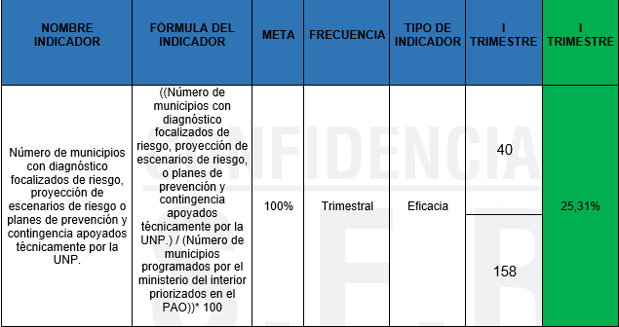

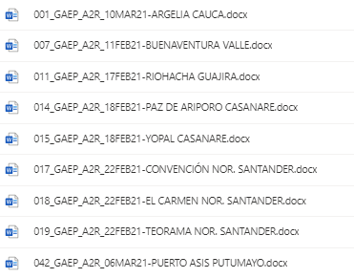

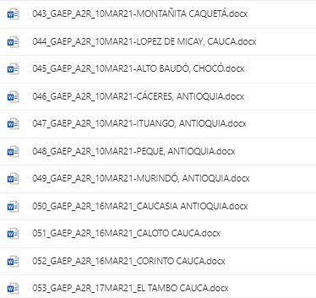

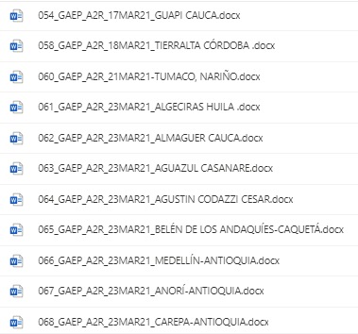

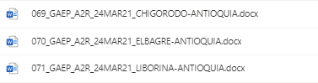

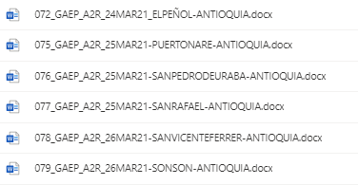

# RECOMENDACIONES



## *9.1Generales*

* Abrir canales de comunicación con fuentes de información reservadas (inteligencia) para el contraste de datos.
* Realizar la parametrización de las bases de información de la Subdirección de Evaluación del Riesgo.

## *Específicas*

* Para el efectivo desarrollo de los procesos planteados en el GAEP, es necesario mejorar el procedimiento de registros, seguimiento y clasificación en el tratamiento de la información con variables que permitan desarrollar análisis calificados en diferentes temas que atañen a la Unidad Nacional de Protección.

# RIESGOS IDENTIFICADOS

* Contingencia pandemia mundial COVID-19.
* Se ha identificado un riesgo transversal para la Subdirección de evaluación del Riesgo, el cual se encuentra en la Matriz -mapa Integral del Riesgo para la vigencia 2021.

**Riesgo Nº 7:** La Entidad maneja información privilegiada sobre las personas a evaluar o beneficiarios de los programas de protección y ésta puede ser entregada sin la observancia de la reserva legal, a personas que tienen intereses particulares por servidores públicos, debido al perfil que tienen algunas poblaciones objeto.

Por lo tanto, desde la Coordinación del GAEP se realizan acciones tendientes a minimizar o evitar la materialización de este riesgo.

# CONCLUSIONES

* Este producto, se posiciona como una herramienta útil en el contraste de información (Si es ajustada a las realidades del territorio) entre el GAEP y personal que realiza labores de investigación en campo. De la misma manera, se comparte con los analistas del Cuerpo Técnico Recopilación y Análisis de Información -CTRAI-, para socializar e intercambiar información que vaya en la dirección anteriormente mencionada.
* En atención al plan de acción oportuna PAO, la Unidad Nacional de Protección articula el Comité Integrado para la Prevención y Protección Regional CI2PR, tomando como base los municipios priorizados en el PAO.

Apoyo al Ministerio del Interior para asesorar técnicamente a las entidades territoriales en la formulación de políticas de derechos humanos y Derecho Internacional Humanitario y en la incorporación de un enfoque de derechos en los diferentes instrumentos de planeación y sus estrategias de implementación en el ámbito municipal y departamental

# ANEXOS Y SOPORTES

* 001_GAEP_05ABR21_ Informe Indicador I Trimestre GAEP
* 001_GAEP_A2R_10MAR21-ARGELIA -CAUCA
* 007_GAEP_A2R_11 FEB21-BUENAVENTURA-VALLE
* 011_GAEP_A2R_17FEB21-RIOHACHA -GUAJIRA
* 014_GAEP_A2R_18FEB21-PAZ DE ARIPORO -CASANARE
* 015_GAEP_A2R_18FEB21-YOPAL -CASANARE
* 017_GAEP_A2R_22FEB21-CONVENCIÓN -NOR.SANTANDER
* 018_GAEP_A2R_22FEB21-EL CARMEN -NOR.SANTANDER
* 019_GAEP_A2R_22FEB21-TEORAMA -NOR.SANTANDER
* 042_GAEP_A2R_06MAR21-PUERTO ASIS -PUTUMAYO
* 043_GAEP_A2R_10MAR21-MONTAÑITA -CAQUETÁ
* 044_GAEP_A2R_10MAR21-LOPEZ DE MICAY-CAUCA
* 045_GAEP_A2R_10MAR21-ALTO BAUDÓ-CHOCÓ
* 046_GAEP_A2R_10MAR21-CÀCERES-ANTIOQUIA
* 047_GAEP_A2R_10MAR21-ITUANGO-ANTIOQUIA
* 048_GAEP_A2R_10MAR21-PEQUE-ANTIOQUIA
* 049_GAEP_A2R_10MAR21-MURINDÒ-ANTIOQUIA
* 050_GAEP_A2R_16MAR21-CAUCASIA -ANTIOQUIA
* 051_GAEP_A2R_16MAR21-CALOTO -CAUCA
* 052_GAEP_A2R_16MAR21-CORINTO -CAUCA
* 053_GAEP_A2R_17MAR21-EL TAMBO -CAUCA
* 054_GAEP_A2R_17MAR21-GUAPI -CAUCA
* 058_GAEP_A2R_18MAR21-TIERRALTA- CÓRDOBA
* 060_GAEP_A2R_21MAR21-TUMACO- NARIÑO
* 061_GAEP_A2R_23MAR21-ALGECIRAS -HUILA
* 062_GAEP_A2R_23MAR21-ALMAGUER -CAUCA
* 063_GAEP_A2R_23MAR21-AGUAZUL -CASANARE
* 064_GAEP_A2R_23MAR21-AGUSTIN CODAZZI -CESAR
* 065_GAEP_A2R_23MAR21-BELÈN DE LOS ANDAQUÌES -CAQUETÁ
* 066_GAEP_A2R_23MAR21-MEDELLÌN -ANTIOQUIA
* 067_GAEP_A2R_23MAR21-ANORÌ – ANTIOQUIA
* 068_GAEP_A2R_23MAR21-CAREPA-ANTIOQUIA
* 069_GAEP_A2R_24MAR21-CHIGORODÒ-ANTIOQUIA
* 070_GAEP_A2R_24MAR21-EL BAGRE – ANTIOQUIA
* 071_GAEP_A2R_24MAR21-LIBORINA- ANTIOQUIA
* 072_GAEP_A2R_24MAR21- EL PEÑOL -ANTIOQUIA
* 075_GAEP_A2R_25MAR21-PUERTONARE-ANTIOQUIA
* 076_GAEP_A2R_25MAR21-SANPEDRODEURABÀ-ANTIOQUIA
* 077_GAEP_A2R_25MAR21-SANRAFAEL-ANTIOQUIA
* 078_GAEP_A2R_26MAR21-SANVICENTEFERRER-ANTIOQUIA
* 079_GAEP_A2R_26MAR21-SONSON- ANTIOQUÍA

**Carpeta Share Point:**

Diagnóstico focalizado a los Municipios asistidos técnicamente por la UNP - ((Nº de municipios con diagnósticos focalizados de riesgo, proyección de escenarios de riesgo o planes de prevención y contingencia apoyados técnicamente por la UNP) /(Nº de municipios programados por el Ministerio del Interior priorizados en el PAO))*100

<https://unproteccion.sharepoint.com/sites/ser/apoyo/Enlace_Calidad_SER/Forms/AllItems.aspx?viewid=b2780146%2D400f%2D45bc%2D8e5a%2D8776499f46a5&id=%2Fsites%2Fser%2Fapoyo%2FEnlace%5FCalidad%5FSER%2FIV%2E%20INFORMACI%C3%93N%202021%2FI%2E%20OFICINA%20ASESORA%20DE%20PLANEACI%C3%93N%20E%20INFORMACI%C3%93N%20%2D%20OAPI%2F01%2E%20PLAN%20DE%20ACCI%C3%93N%20INSTITUCIONAL%20%2D%20PAI%202021%2F03%2E%20Marzo%2FII%2E%20TRIMESTRAL>

**TENIENTE CORONEL JOHN JAIRO CIFUENTES CABALLERO**

Subdirector de Evaluación del Riesgo

|  |  |  |  |
| --- | --- | --- | --- |
|  | Nombre | Firma | Fecha |
| Proyectó | Francia Carlota Escobar Avila  Enlace MIPG -SIG |  | 12/04/2021 |
| Revisó | Héctor David Rodríguez Hernández  Líder Enlaces MIPG -SIG |  |
| Revisó | Maria Patricia Ortegón Torres  Coordinadora - GAEP |  |
| Aprobó | Teniente Coronel  John Jairo Cifuentes Caballero |  |
| Los arribas firmantes declaramos que hemos revisado el documento y lo encontramos ajustado a las normas y disposiciones legales vigentes y, por lo tanto, bajo nuestra responsabilidad, lo presentamos para firma. | | | |